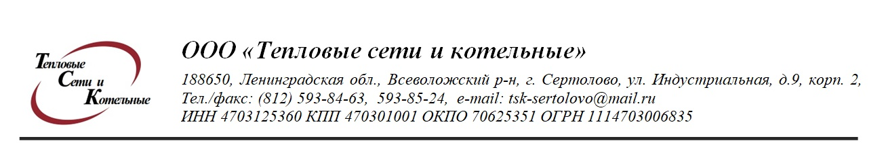

Диспетчерская служба ООО « ТСК» Комитет ЖКХ МО Сертолово тел. 676-03-88
Тел. (812)593-85-24 Администрация МО г. Сертолово тел. 593-29-02
ООО « Уют – Сервис»
ООО « Комфорт»
ТСЖ « Управа»
ДСКВ № 2 ( ул. Молодёжная 1б)

Телефонограмма № 167 от 15.09.2022 г.
Время 08 ч.00 мин.

ООО « ТСК» сообщает, что в связи с ремонтными работами на теплосетях, будет произведено отключение ГВС 15 сентября 2022 года с 09-00 часв до окончания ремонтных работ, по адресам:
- г. Сертолово ул. Ларина д. №№ 8,10,14
ул. Ветеранов д. № 1
ул. Молодёжная д.№1б ( ДСКВ № 2)
ул. Школьная д. №№ 2\2, 2\3, 6\1, 6\2, 6\3.
М-н « Пятёрочка» ул. Ларина
- Просьба закрыть запорную арматуру на вводе в дома.

Подписал: гл. инженер ООО « ТСК» Михеев Д.В.
Передала: диспетчер Пархоменко Н.М.

Телефон: 593-85-24

Должность, ФИО
Должность, ФИО принявшего телефонограмму: | Время принятия:
Комитет ЖКХ МО Сертолово 676-03-88
Администрация МО Сертолово 593-29-02
ТСЖ « Управа»
ООО « Уют- Сервис» ООО « Комфорт»
Аварийная служба

